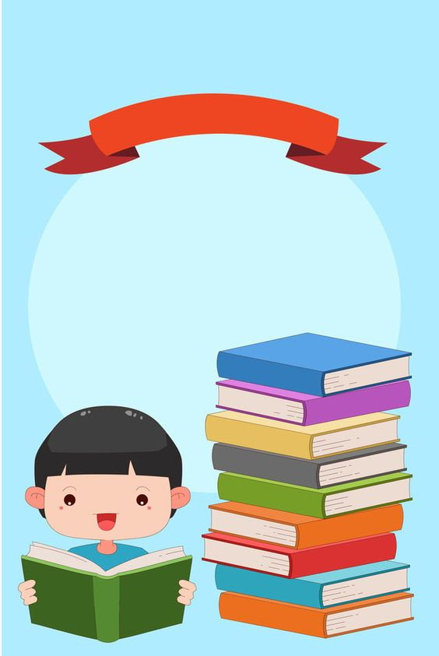

**CUADERNO DE NOTAS CIENTÍFICAS**

**Semana del 23 al 27 de mayo**

**NOTAS CIENTÍFICAS**

Cuando los niños pequeños obtienen dinero, generalmente quieren gastarlo inmediatamente. Si no tienen suficiente dinero para comprar lo que quieren , tienen dos opciones. Pueden comprar alg que cueste menos, o pueden ahorrar el dinero que ya tienen hasta que obtengan más dinero. Aprender a ahorrar lo necesario para comprar algo que desean es algo valioso.

Sin embargo, ahorrar suficiente dinero puede ser difícil para los niños pequeños. Los niños necesitan practicar actividades que impliquen esperar para llegar a ser pacientes.

También los niños aprenden muchas destrezas copiando lo que ven hacer a los adultos. Ellos ven a los adultos intercambiar monedas y billetes y recibir algo a cambio. Jugar a la tienda es una forma para que los niños aprendan como usar el dinero para comprar cosas.

El jugar a comprar y vender permite que los niños pequeños practiquen como contar dinero. Esto les enseña los nombres de las monedas y su valor.

Ideas:

Comprar algo significa cambiar dinero por ello.

La cantidad de dinero necesaria para comprar algo se llama precio. Las cosas tienen diferentes precios.

Las monedas (y los billetes de papel) tienen valores diferentes.

Los compradores que no tienen dinero suficiente para una cosa tienen dos opciones. Ahorrar para comprar esa cosa después o comprar otra cosa.

Reglas:

Cambiar papeles (roles) y permitir que sea vendedor, pero también comprador.

Ayudar a armar su puesto.

Esclarecer que el dinero se puede gastar solo una vez. Ellos pueden creer que pueden volver a comprar más después de haber gastado su dinero para comprar caramelos. O si ellos cambian de opinión con respecto a una compra, quizás crean que pueden adquirir algo mas sin necesidad de pagar más dinero.

Es importante enseñar al niño que gastar dinero significa darlo para siempre.

**Bibliografía**

<https://archivos.csif.es/archivos/andalucia/ensenanza/revistas/csicsif/revista/pdf/Numero_35/M_ROSARIO_SANCHEZ_ROMERO_1.pdf>

<https://www.lonestarcu.org/media/1102/resourcesforkids_prek_spanish.pdf>